7.1
Die Muttersprache
Erzähle deinem deutschsprachigen Freund von den Amtssprachen der Republik Belarus!
- In der Republik Belarus sind zwei Staatssprachen

- Ich spreche die beiden Sprachen.
- Viele Menschen in Belarus sind bilingual.
- Ich spreche mehr Russisch im Alltag.
- Meine Muttersprache ist aber Belarussisch.
- Ich möchte die belarussische Sprache in Wort und Schrift beherrschen.

- Belarussisch gehört zur Gruppe …

der romanischen Sprachen | der germanischen Sprachen | der ostslawischen Sprachen

- das lateinische Alphabet
- das kyrillische Alphabet
- das griechische Alphabet
Die belarussische Sprache verwendet:

Ich mag | 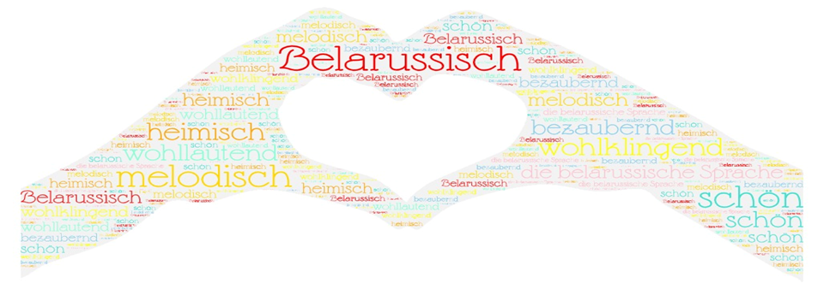

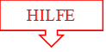
- In der Republik Belarus sind zwei Staatssprachen: Belarussisch und Russisch.
- Ich spreche die beiden Sprachen. / Viele Menschen in Belarus sind bilingual. / Ich spreche mehr Russisch im Alltag. / Meine Muttersprache ist aber Belarussisch. / Ich möchte die belarussische Sprache in Wort und Schrift beherrschen.
- Belarussisch gehört zur Gruppe der ostslawischen Sprachen.
- Die belarussische Sprache verwendet das kyrillische Alphabet.
- Ich mag die belarussische Sprache. Sie ist wohlklingend und bezaubernd.

